Registracija v IS-Odpadki
ARSO – IS-Odpadki

Avtor: Sašo Celarc, Andreja Vihtelič
Datum kreiranja : 24.10.2008
Dat. zadnje.spr. : 14.1.2016
Ref.št.dok.: Registracija v IS-Odpadki _1_5
Verzija: 1.7

Vsebina
Namen dokumenta 3
Uvod 4
Registracija za uporabo IS-Odpadki 5
Prva povezava na vstopno stran IS-Odpadki in vpis registracijskih podatkov 5
Izpolnjevanje registracijskih podatkov 7
Izbor zavezanca 10
Namestitev komponente za digitalni podpis (podpisne komponente ProXSign) 11
Prvi vstop v IS-Odpadki po odobritvi ARSO 12

Namen dokumenta
Namen dokumenta je seznanitev uporabnikov IS-Odpadki z registracijo in namestitvijo komponente za digitalni podpis, ki je potrebna za pravilno delovanje sistema.

Uvod
Agencija Republike Slovenije za okolje (ARSO) je zasnovala informacijski sistem Odpadki za spremljanje ravnanja z odpadki. Uporabniki informacijskega sistema so (poleg samega ARSO) zavezanci za poročanje o ravnanju z odpadki.
Informacijski sistem je zasnovan kot spletna aplikacija, ki teče v okolju brskalnika. Za identifikacijo uporabnikov in digitalno podpisovanje dokumentov se uporabljajo digitalna potrdila.
Za pravilno delovanje sistema mora končni uporabnik izvesti določene nastavitvene korake, s katerimi pripravi okolje brskalnika za dostop do aplikacije. Temu sledi registracija v IS-Odpadki, po odobritvi registracije s strani ARSO pa namestitev komponente za digitalni podpis. S tem so izpolnjeni vsi pogoji za dejansko vnašanje podatkov.
Predpostavke, ki morajo biti izpolnjene pred začetkom registracije:
- Zavezanec (podjetje), ki mu pripada uporabnik, je že poslal svoje podatke in podatke bodočih uporabnikov IS-Odpadki na ARSO (ta korak lahko naredi tudi po e-registraciji)
- Dostop do interneta
- Nameščen brskalnik Microsoft Internet Explorer, Mozzila Firefox ali Google Chrome.
- Uporabnik mora imeti naloženo digitalno potrdilo overiteljev SIGEN-CA, HALCOM (PO2) ali POŠTArCA v datotekah ali na pametnih karticah po navodilih overiteljev (http://www.sigen-ca.si/, http://www.halcom-ca.si/ , http://postarca.posta.si/vsebina/1480/Certifikatska-agencija-POSTArCA).
- Na računalniku mora imeti uporabnik administratorske pravice, vsaj za čas instalacije.
- Priporoča se tudi prisotnost osebe skrbnika internega računalniškega omrežja pri uporabniku.
V nadaljevanju sta opisana registracija in namestitev komponente za digitalni podpis ob upoštevanju zgoraj navedenih predpostavk in da je delujoče digitalno potrdilo dostopno (v čitalniku pametnih kartic, na USB ključkih ali na disku računalnika).

Registracija za uporabo IS-Odpadki
V tem poglavju bodo navedeni koraki, s katerimi se uporabnik registrira za delo z IS-Odpadki.
Koraki za registracijo:
- Prva povezava na vstopno stran IS-Odpadki in vpis registracijskih podatkov
- Na ARSO je potrebno poslati tudi izpolnjen prijavni obrazec, ki je dostopen na spletni strani http://okolje.arso.gov.si/odpadki/.
- Čakanje na e-pošto z obvestilom o odobritvi dostopa uporabniku
POZOR:
V primeru, da zavezanec (podjetje) za prijavo v IS Odpadki uporablja le eno digitalno potrdilo, ima v IS-Odpadki registriranega le enega uporabnika. Vse osebe, ki bodo uporabljale to digitalno potrdilo bodo vstopale z istim uporabniškim imenom.

Prva povezava na vstopno stran IS-Odpadki in vpis registracijskih podatkov
Vstop v IS-Odpadki se izvede preko spletnega naslova (digitalno potrdilo naj bo nameščeno in dostopno):
https://gea.arso.gov.si/odpadki/login.do
Če ima uporabnik digitalno potrdilo pravilno nameščeno, se mu bo običajno odprlo okno za izbor digitalnega potrdila, kot je prikazano na spodnji sliki. Na tej sliki so sicer vidna testna digitalna potrdila. V primeru realnih uporabnikov pa bo v stolpcu »Name« ime in priimek uporabnika ali podjetja, v stolpcu »Issuer« (Overitelj) pa podatki o izdajatelju digitalnega potrdila (npr.:sigen-ca)
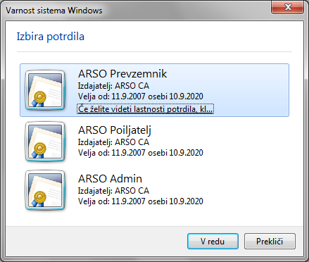
Uporabnik izbere ustrezno digitalno potrdilo in pritisne gumb »OK« oz. »V redu».
V nekaterih primerih, odvisnih od nastavitev brskalnika in v primeru, da je naloženo le eno potrdilo, se lahko zgodi, da se to okno ne prikaže, ampak se takoj odpre zaslonska maska za registracijo.
Če se uporabniku odpre okno za izbor digitalnega potrdila in v njem ni nobenega potrdila, pomeni, da digitalno potrdilo ni nameščeno. Uporabnik mora izvesti namestitev in preveritev digitalnih potrdil, kot je opisano na spletnih straneh overiteljev digitalnih potrdil. Tako stanje je prikazano na naslednji sliki:
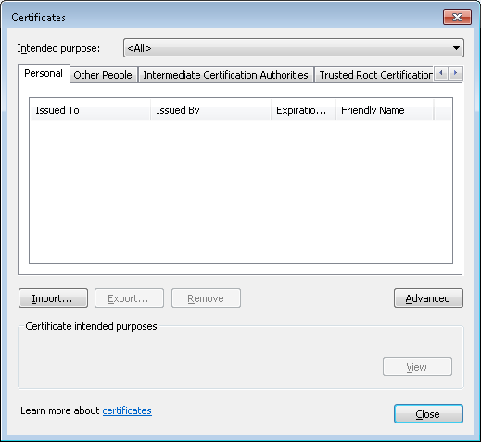
Uporabniku se lahko pokaže obvestilo: »Napaka:proXSign ActiveX ni nameščen«. Obvestilo v tej fazi ignorira. To opozorilo se nanaša na komponento za digitalni podpis, ki jo bo uporabnik namestil v nadaljevanju.
Če je z digitalnim potrdilom vse v redu, se uporabniku odpre zaslonska maska za registracijo:
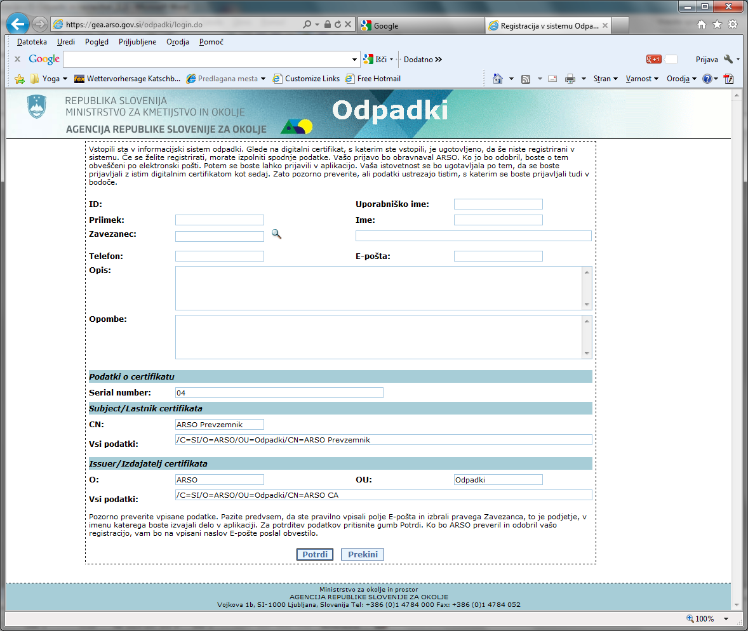
V zgornjem delu zaslonske maske so podatki, ki jih bo izpolnil uporabnik v nadaljevanju, v spodnjem delu zaslonske maske pa so podatki o digitalnem potrdilu, kot jih je aplikacija zaznala glede na prijavo. Podatkov o digitalnem potrdilu uporabnik ne more spreminjati, na ekranu so zato, da jih uporabnik lahko preveri.

Izpolnjevanje registracijskih podatkov

Uporabnik vpiše naslednje registracijske podatke:
Labela vnosnega polja | Opis vsebine
Uporabniško ime | Uporabniško ime, kot si ga izbere uporabnik. Za uporabniško ime naj se uporabijo le črke in številke brez presledkov ali posebnih znakov. Če bo tako uporabniško ime že zasedeno s strani drugega uporabnika, se bo izpisalo obvestilo.
Priimek | Priimek uporabnika  (če več uporabnikov vstopalo z istim certifikatom naj se tu vpiše »SPLOŠNI«)
Ime | Ime uporabnika (če bo več uporabnikov vstopalo z istim certifikatom naj se tu vpiše »UPORABNIK«)
Zavezanec | Identifikator zavezanca (podjetja), ki mu pripada uporabnik in se ga izbere s klikom na . S tem se odpre zaslonska maska za izbor zavezanca, kar je opisano v na strani 12 v poglavju Izbor zavezanca.  Po izboru zavezanca se v polju desno od identifikatorja izpiše naziv zavezanca.
Telefon | Telefonska številka, na kateri je dosegljiv uporabnik, oziroma kontaktna oseba, če se z istim digitalnim potrdilom prijavlja več oseb.
E-pošta | Naslov e-pošte, na katerem je dosegljiv uporabnik, oziroma kontaktna oseba, če se z istim digitalnim potrdilom prijavlja več oseb.
Opis | Neobvezen opis uporabnika
Opomba | Neobvezna opomba uporabnika (če bo preko tega uporabniškega imena vstopalo več oseb, naj bo tu napisano »Preko tega uporabniškega imena bo vstopalo več oseb)

Izgled izpolnjene zaslonske maske:
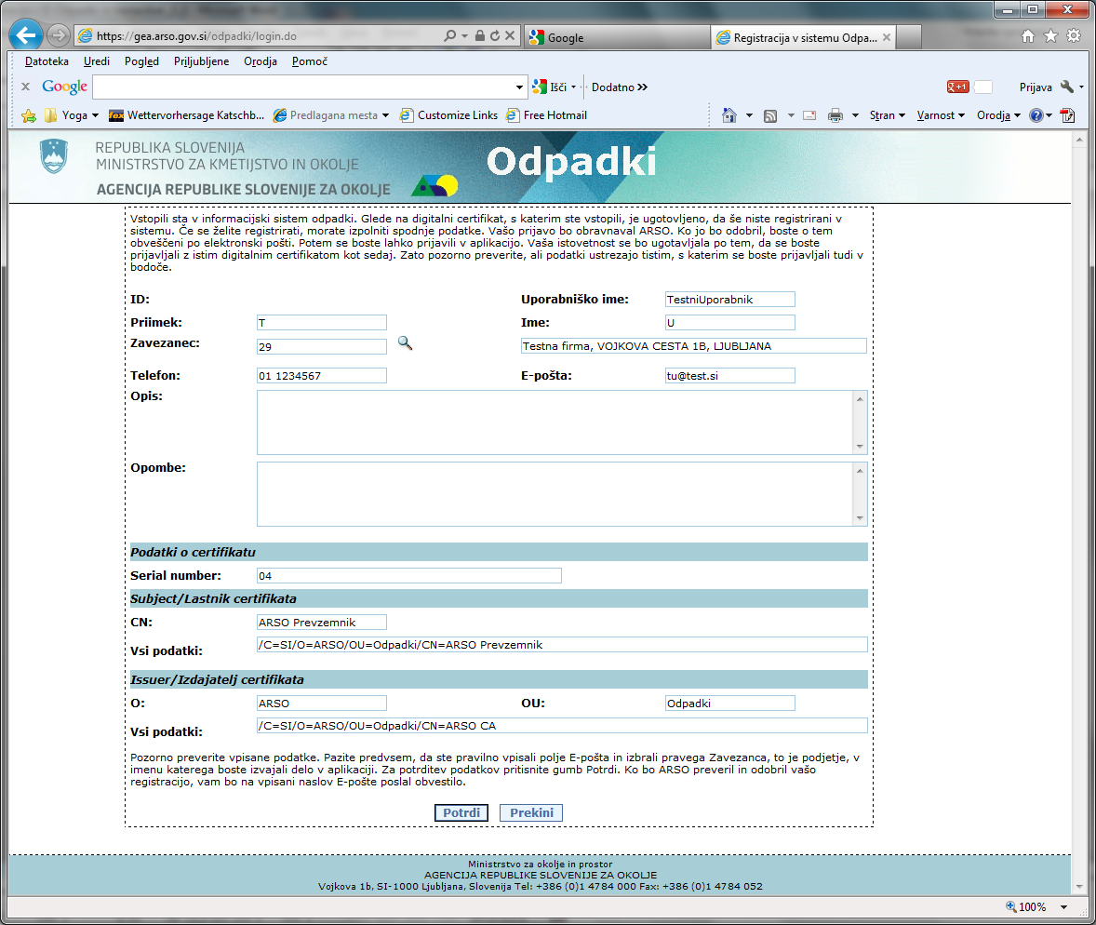
Po vpisu podatkov uporabnik klikne na gumb »Potrdi«. Če so vneseni podatki pravilni in zadostni, bo uporabnik obveščen z naslednjim obvestilom:
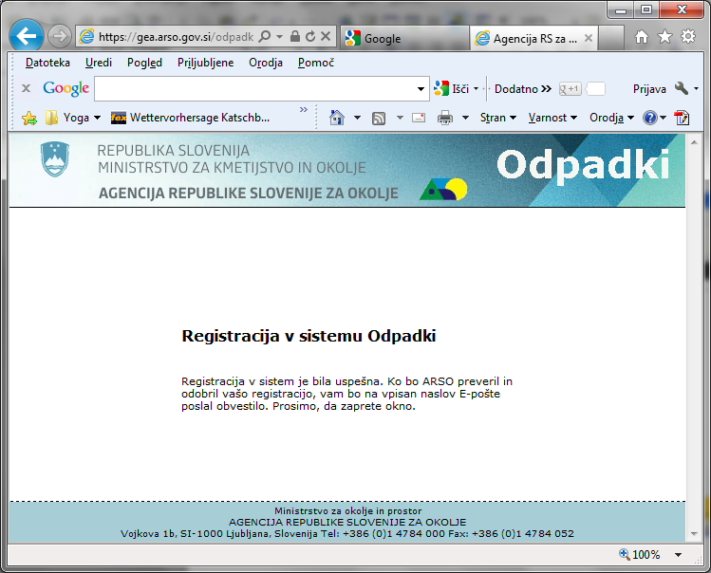
Uporabnik , ki se bo poskušal prijavljati v aplikacijo preden bo po elektronski pošti obveščen, da mu je omogočen dostop, bo dobil naslednje obvestilo:
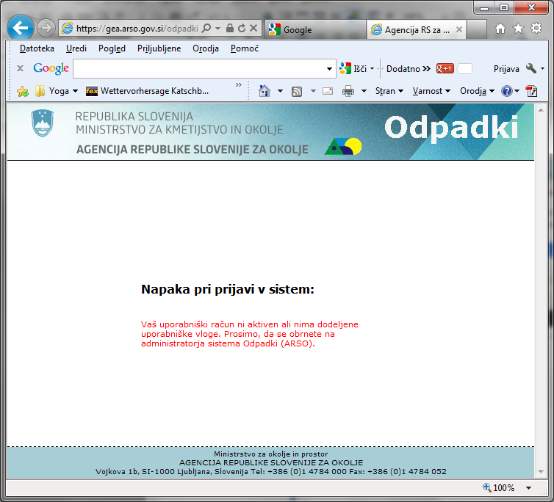

Izbor zavezanca
Z izborom zavezanca se uporabnika poveže z določenim podjetjem, ki ima status zavezanca za poročanje o ravnanju z odpadki. Administrator IS-Odpadki bo registriranemu uporabniku glede na podatke v prijavnem obrazcu odobril ali zavrnil dostop do sistema.
Uporabnik poišče zavezanca v šifrantu tako, da v eno ali več povpraševalnih polj vpiše pogoje in klikne na gumb Išči. Če se v seznamu pojavi iskani zavezanec, ga izbere s klikom na Naziv firme. Identifikator zavezanca se s tem prenese na zaslonsko masko za registracijo.
Med polji deluje logični pogoj IN.
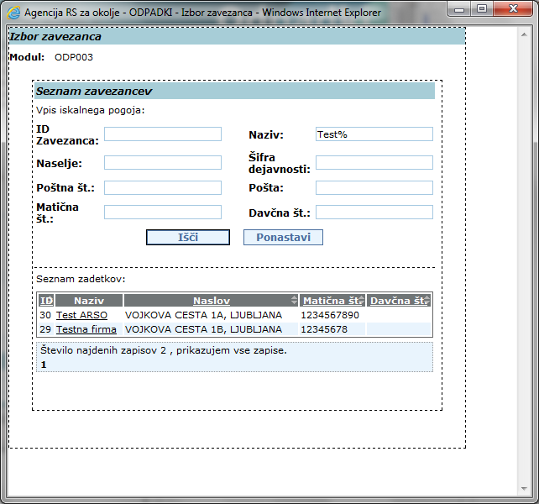
Povpraševalna polja so naslednja:
Labela | Opis
Št. iz evidence | Številka iz evidence, ki jo vodi ARSO v šifrantu zavezancev
Naziv | Naziv firme. V polje se lahko vpiše tudi le del naziva in iskalnik najde vse, ki imajo tak niz v svojem imenu.  Primer:Vpis »TEST%« poišče tako podjetje z nazivom »Test ARSO« kot podjetje »Testna firma«
Naselje | Uradni naziv naselja
Šifra dejavnosti | Šifra dejavnosti iz uradnega šifranta dejavnosti
Poštna št. | Poštna številka
Pošta | Naziv pošte
Matična št. | Desetmestna matična številka zavezanca
Davčna št. | Davčna številka

Namestitev komponente za digitalni podpis (podpisne komponente ProXSign)
Če se podatki iz e-registracije in prijavnega obrazca ujemajo, prejme uporabnik po elektronski pošti obvestilo, da mu je dostop odobren. Pred uporabo IS-Odpadki je potrebno še namestiti komponento za digitalni podpis po navodilih, ki so na spletni strani Ministrstva za javno upravo http://www.si-ca.si/podpisna_komponenta/g2/

Prvi vstop v IS-Odpadki po odobritvi ARSO
Po namestitvi komponente za digitalni podpis, licenčne datoteke in po testiranju funkcije podpisovanja ProXsign se lahko prijavite v sistem preko istega spletnega naslova kot za registracijo (https://gea.arso.gov.si/odpadki/login.do).
IS-Odpadki se odpre z zaslonsko masko, ki prikazuj osnovne podatke zavezanca:
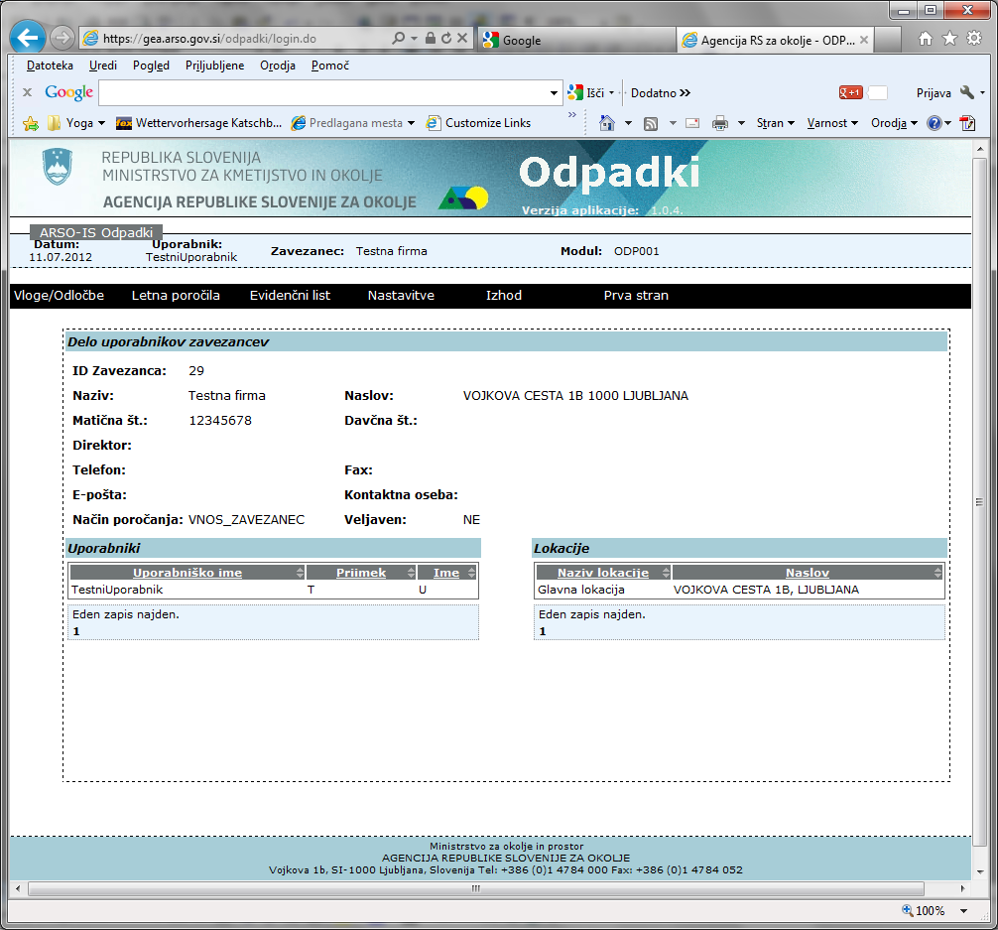
Sledi uporaba modula za vnos podatkov v evidenčne liste in modula za letno poročanje, ki sta namenjena zunanjim uporabnikom sistema (Uredba o odpadkih (Ur.l. RS, št. 37/2015 in 69/2015) ). Modula za oddajo e-vlog še ni mogoče uporabljati.

Verzije brskalnikov so odvisne od uporabe podpisne komponente. Pri podpisni komponenti ProXSign druge generacije je potrebno uporabiti Internet Explorer 9 do 11 ali Mozilla Firefox od verzije 40 naprej ali Google Chrome od verzije 46 naprej. Delovanje IS-Odpadki smo preverjali na Windows XP, Windows 7 in Windows 10 na Internet Explorer 9 in 11, Mozilli Firefox 40.0 in Google Chrome 46. 0. Uporabnikom, ki nimajo težav s podpisovanjem v IS-Odpadki, bo podpisovanje še omogočeno s starimi podpisnimi komponentami. Ker pa bo podpora s strani razvijalca ProXSign za starejše verzije podpisnih komponent predvidoma zagotovljena le do marca leta 2016, priporočamo v primeru problemov s podpisovanjem instalacijo nove verzije podpisne komponente na ustreznem brskalniku. Navodila za nameščanje podpisne komponent druge generacije so na spletni strani MJU (http://www.si-ca.si/podpisna_komponenta/g2/)
Predlagamo vpis 10 mestne matične številke (v obliki: xxxxxxx000) v polje Matična št., ostala polja naj se pustijo prazna.

